GUÍA DE TECNOLOGÍA

Nombre: | Curso: 5°A | Fecha: semana N° 8
¿QUÉ APRENDEREMOS?
Objetivo (s): Establecer impactos positivos o negativos de las soluciones tecnológicas analizadas, considerando aspectos éticos, ambientales y sociales, entre otros. OA 6
Contenidos: IMPACTOS DE LA TECNOLOGÍA EN LA VIDA
Objetivo de la semana: construir un esquema, explicando el impacto y necesidades de la tecnología en días de pandemia.
Habilidad: Construir

¿Qué necesito saber?
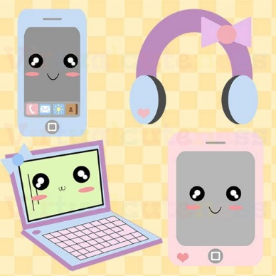
Para comenzar necesitas saber de qué se trata la habilidad de construir y qué entendemos por impacto.

Entonces:

Construir es: Este verbo hace mención a edificar, fabricar o desarrollar una obra de ingeniería o de arquitectura.
Entendemos por construir producir algo.

Entenderemos por impacto: provocar un cambio al chocar dos ideas diferentes, generando nuevas ideas.
SABIAS QUE….

Durante todo el período que hemos estado alejados de las actividades que todos estábamos acostumbrados a realizar. Hemos tenido que hacer cambios sustanciales en nuestras vidas.

- No salir de nuestras casas
- No visitar a nuestros familiares cercanos: abuelos-tíos-
- No asistir al trabajo o colegios
- No jugar en las plazas
- Y otras actividades que dependen de cada uno (deporte-clubes-etc.)

Te cuento que desde que nos alejamos de las actividades normales del colegio. Los profesores del colegio hemos tenido que cambiar las técnicas para llegar a ustedes nuestros alumnos. Te muestro en el siguiente esquema como han cambiado mis actividades. Y como la tecnología se transformo en una herramienta fundamental para realizar estas actividades.

Actividades antes del conavid-19

NUEVAS FORMAS DE HACER MI VIDA COTIDIANA.

ACTIVIDAD | COMO LO REALIZABA ANTES | COMO LA REALIZO HOY
Consejo de profesores | Reuniones presenciales una vez a la semana | Vía zoom conexión internet. Una vez a la semana
Clases con estudiantes | Clases presenciales en las salas de clases de cada curso | A través de guías a desarrollar en el hogar
Comunicación con apoderados | Reuniones de apoderados una vez al mes.  Entrevistas individuales | Comunicación escrita por celular vía WhatsApp
Reuniones Red ciencias | Reuniones presenciales en diferentes colegios de la CORMUN una vez al mes | Reuniones Vía zoom conexión internet.
Almuerzos familiares | Los fines de semana nos juntábamos con mis hermanos, sobrinos a almorzar | Solo almorzamos juntos los que vivimos en la casa. Sin visitas
Visitas a mis amigas | Una o dos veces a la semana nos juntábamos a tomarnos un té o un café. Para conversar, reírnos o contar nuestras penas | Solo llamadas por teléfono o escribirnos mensajes vía WhatsApp.
Ir de compras por situaciones puntuales: supermercado-compras de regalos- u otras necesidades. | Cada que vez que era necesario. Salía de compras sin planificación. Cuando ameritaba hacerlo. | Solo si es necesario ir al supermercado.

Bien…. ahora te invito a realizar tu propio esquema comparando como han cambiado tus actividades
Ejemplo JUGAR:
ACTIVIDAD | COMO LO REALIZABA ANTES | COMO LA REALIZO HOY
Jugar

REFLEXIÓN
Lo importante de este período es que te cuides mucho y disfruta tu familia
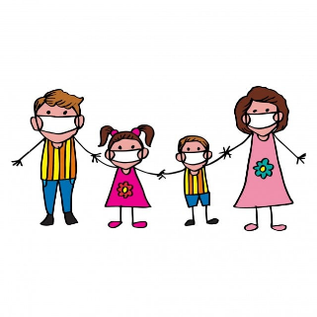

Recuerda

¿Te gusto hacer este trabajo?

¿Qué fue lo que más te gustó?

